SEDE PRINCIPAL
C/ Fray Bernardo Martinez Noval S/N
04006 Almeria
950 225966 / 664828566 / 658773196
administracion@limpiezasindalicas.com
www.limpiezasindalicas.com

COMUNIDAD DE PROP. EDIF.SAN RAFAEL
C/ INFANTA ELENA,2
ROQUETAS DE MAR
ALMERIA

A/A.: Ramona ECOFINCAS
950328033 , Movil. 629461746
Email: roquetas@ecofincas.es

En Almería , a 20 de diciembre de 2024

Muy sres. Nuestros:

En la medida de atender las necesidades de limpieza de sus instalaciones apreciadas a través del análisis realizado , tenemos la satisfacción de ofrecerles nuestra oferta mediante el presupuesto anexo , confiando en que éste sea de su agrado.

Sin otro particular y poniéndonos a su disposición para cuantas aclaraciones precisen al respecto , aprovecho la ocasión para saludarles atentamente.

En espera de sus noticias , atentamente

Fdo.: Carmen Segovia


Dpto. Comercial

COMUNIDAD DE PROP. EDIF.SAN RAFAEL
C/ INFANTA ELENA,2
ROQUETAS DE MAR
ALMERIA

A/A.: Ramona ECOFINCAS
950328033 , Movil. 629461746
Email: roquetas@ecofincas.es

Almerìa, a 20 de diciembre de 2024

PRESUPUESTO Nº.- 500039


PRESUPUESTO LIMPIEZA A FONDO

DESCRIPCIÒN DE ACTUACIÒN DE LIMPIEZA:

- Limpieza de filos en planta.
- Limpieza de filos en rellano de escaleras.
- Limpieza de escaleras que dan acceso a garaje con desengrasante.
- Limpieza de filos en portal con desengrasante.

5 plantas rellanos y rellanos de escaleras 1h. 30 m. = 7:50 h. x 15,00 € /h.= 112,50 €

Desincrustante 3 botes x 18,00 € = 54,00 €
Bajada a garaje : 2:00 h. desengrasante x 15,00 €/h = 30,00 €
Portal 1:00 h. desengrasante. X 15,00 € = 15,00 €
Desplazamiento: 1:00 h. x 15,00 € /h. = 15,00 €

IMPORTE ECONOMICO 227,00
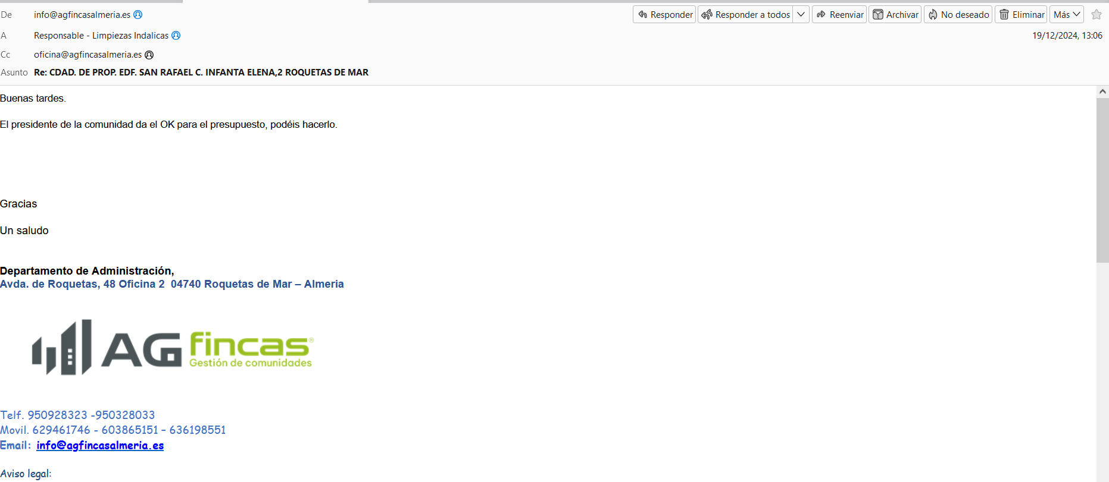
El I.V.A. se incrementarà al emitir la correspondiente factura.

